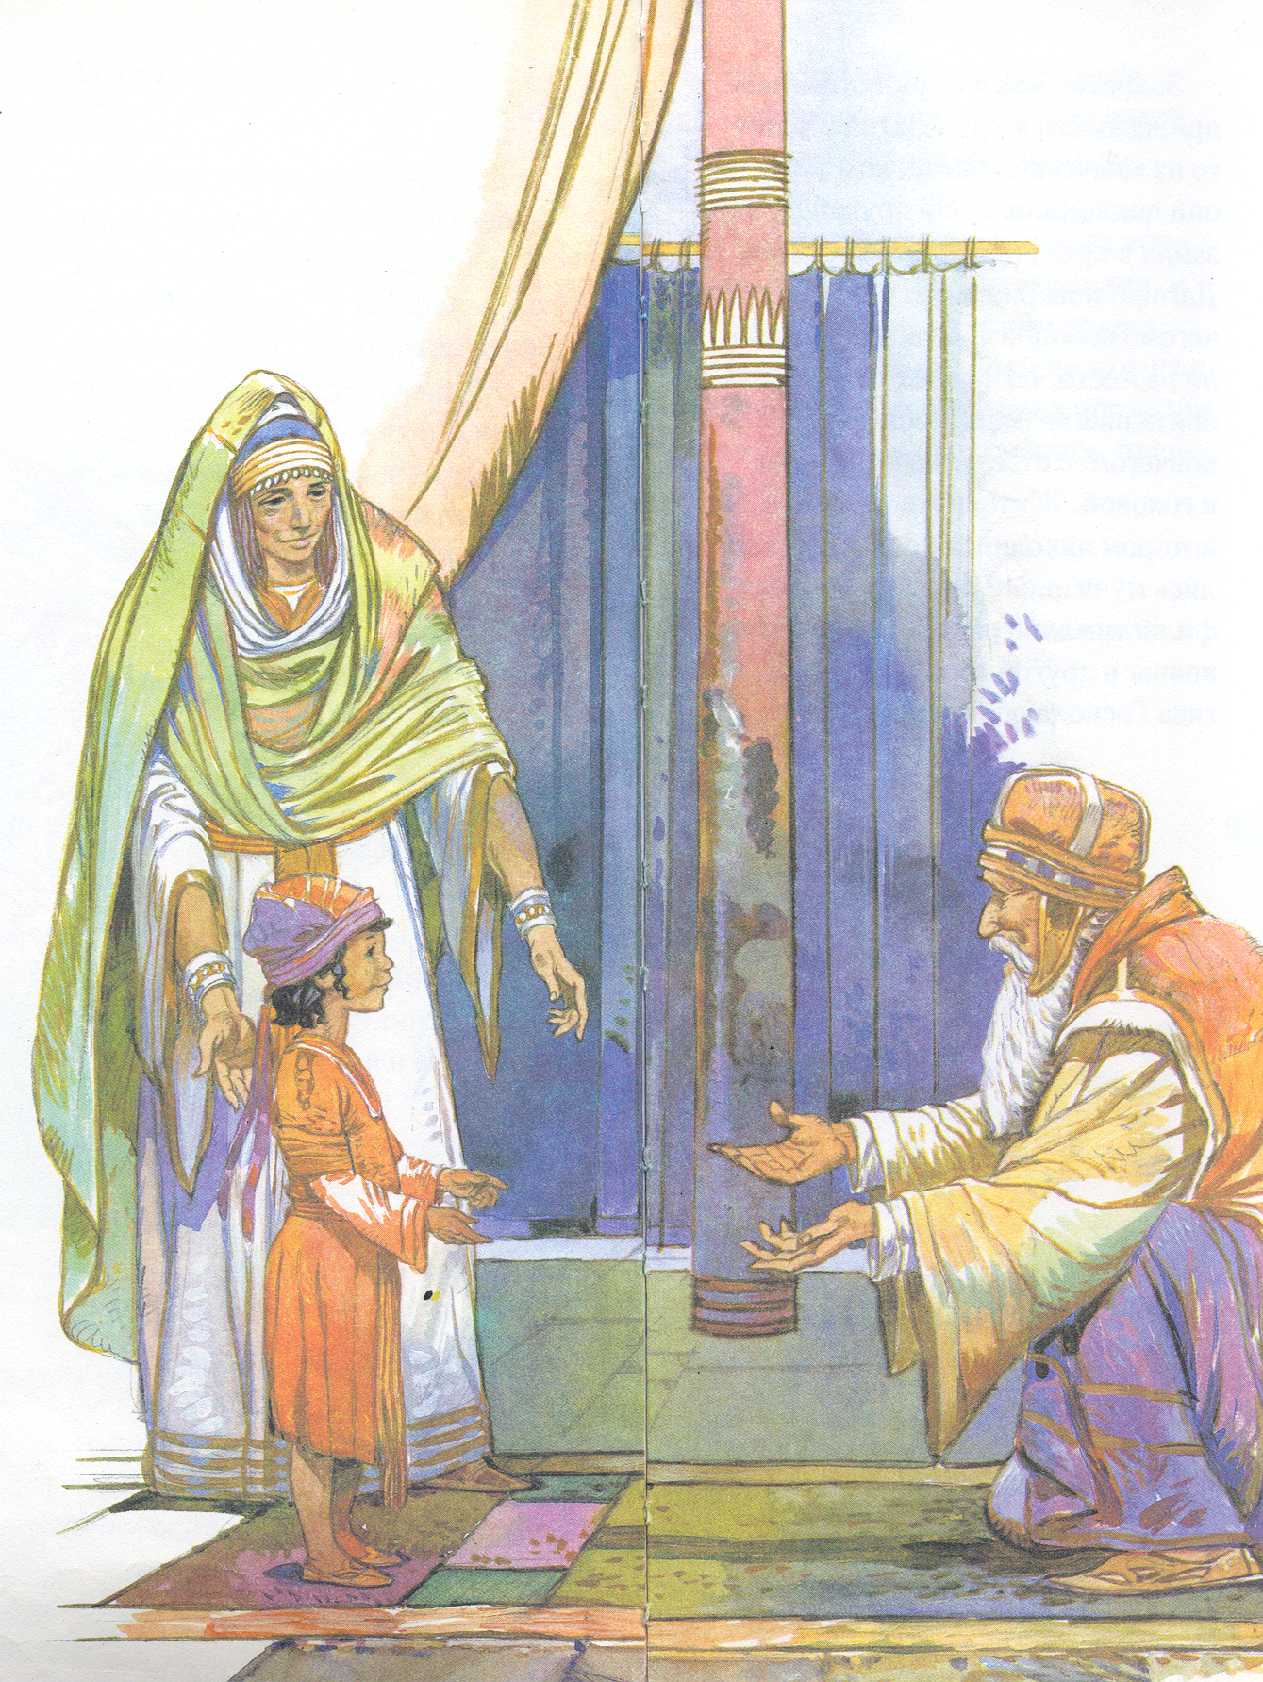

Детский ефод

О покрывалах
В. Н. Чухонцев
Детский ефод О покрывалах В.Н. Чухонцев
А 10 К
А10К
Беседа
90
А 10 К

